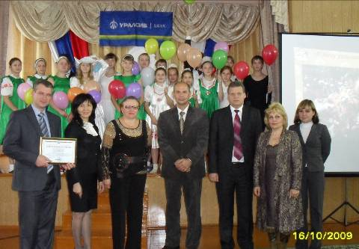
16 октября 2009 состоялось торжественное мероприятие по передаче спортивного и игрового оборудования приобретенного и установленного за счет средств банка «УРАЛСИБ».
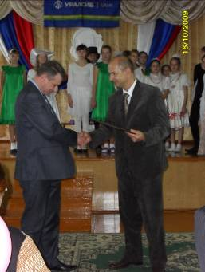
Начальник управления общего и дошкольного образования департамента образования, культуры и молодежной политики Белгородской области В.А. Ламанов вручил благодарственное письмо управляющему филиалом ОАО «БАНК УРАЛСИБ» в г. Белгороде С.Е.Буряк от департамента образование за сотрудничество и материальную поддержку учреждения на протяжении нескольких лет.
Представители администрации г. Белгорода, департамента образования и здравоохранения области, сотрудники банка присутствовавшие на
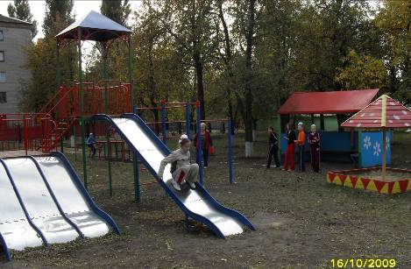
мероприятии прошли с экскурсией по территории школьного двора, посмотрели оборудование в действии – дружеский матч по футболу между учащимися 37 и 26 школ и веселые старты с воспитанниками начального и среднего звена. Проходя с обзорной экскурсией школу-интернат, гости посетили фрагменты коррекционных занятий, компьютерные уроки и факультативы, профессиональный блок и фронтальное занятие с использованием электроакустической специальной аппаратуры фирмы СЕДИ СУВАГ приобретенной для учреждения банком в 2008 году.
Воспитанники учреждения в знак благодарности подарили концерт художественной самодеятельности и сувениры, сделанные своими руками на дополнительных видах деятельности.

